

UNIVERSIDAD DEL ISTMO

Campus Ixtepec

VENTAJAS Y DESVENTAJAS DE UTILIZAR ANGULAR VS REACT

Profesor:

M.I.S RICARDO EDMUNDO MELCHOR VELASQUEZ

Alumna:

MARIA GUDALUPE ORTIZ AQUINO

LICENCIATURA EN INFORMÁTICA

23 DE OCTUBRE DE 2022, CIUDAD IXTEPEC, OAXACA

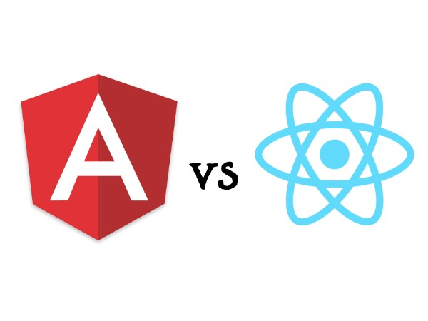**VENTAJAS Y DESVENTAJAS DE UTILIZAR ANGULAR VS REACT**

**Angular**: Angular es un framework para aplicaciones web desarrollado en TypeScript, de código abierto, mantenido por Google, que se utiliza para crear y mantener aplicaciones web de una sola página.

**React**: React es una biblioteca Javascript de código abierto diseñada para crear interfaces de usuario con el objetivo de facilitar el desarrollo de aplicaciones en una sola página. Es mantenido por Facebook y la comunidad de software libre. En el proyecto hay más de mil desarrolladores libres.

**VENTAJAS DE USAR ANGULAR**

* **TypeScript:** Al ser un framework de Javascript, Angular pretende mostrar el front-end información en tiempo real si realizar constante peticiones al servidor y evitando consultas innecesarias.
* **Tiempo:** Una de las decisiones más importantes al seleccionar un framework de Javascript es cuánto tiempo en imprimir los paquetes del front-end, y por ello, Angular está mejorando constantemente en optimizar el tiempo de respuesta y tener un flujo de trabajo de todo el proyecto para responder con facilidad y escalabilidad.
* **Escalabilidad:** Actualmente Angular posee un core que permite escalar el proyecto sin generar un impacto en el proyecto que este realizando, por ello, si se programa con las buenas prácticas de programación el proyecto permitirá poder pivotear el código sin necesidad (Angular <= 2) que afecte la performance del proyecto.

**DESVENTAJAS DE USAR ANGULAR**

* Es grande y complicado debido a las múltiples formas de hacer lo mismo.
* Las implementaciones no siempre escalan bien.
* Hay una interfaz de usuario retrasada si hay más de 200 observadores.
* Solo se puede ver la página básica si un usuario de la aplicación **AngularJS** está deshabilitada por JavaScript.

**VENTAJAS DE USAR REACT**:

* Fácil de saber cómo se renderiza un componente, basta con mirar la función de renderizado.
* Jsx facilita la lectura del código de sus componentes. También es muy fácil ver el diseño, o cómo los componentes se conectan/combinan entre sí.
* Puede renderizar react en el lado del servidor.
* Es fácil de probar, y también puede integrar algunas herramientas como jest.
* Asegura la legibilidad y hace que el mantenimiento sencillo.
* Puedes usar react con cualquier framework (backbone.js, angular.js) ya que es solo una capa de vista.

**DESVENTAJAS DE USAR REACT**

* **Depende de Facebook**

Supongamos que Facebook deja de proporcionar apoyo a la plataforma, se derrumbaría como un castillo de naipes. Sin embargo, muchas otras plataformas ofrecen funciones similares a las de React.

* **La gestión de la memoria no es sobresaliente**

React crea aplicaciones con excelentes características. Sin embargo, React podría no ser la mejor plataforma para crear aplicaciones que administren los recursos de hardware de manera eficiente.

* **Adopción lenta de las funciones más recientes**

Si bien React tiene un historial de brindar soporte para nuevas funciones de hardware, a menudo llega tarde. En otras ocasiones, se requiere soporte nativo para utilizar dichas funciones.

**¿CUÁL DE LAS 2 TECNOLOGÍAS ES MÁS POPULAR Y POR QUÉ?**

Hoy en día React tiene más popularidad que Angular, simplemente por una elección personal de más desarrolladores, que prefieren usar React. Eso puede deberse a diferentes motivos. Puede ser gusto personal, también que React tiene una curva de aprendizaje menor que Angular, por ejemplo, y al ser una librería y no un framework, da más libertades a la hora de estructurar un proyecto y elegir con qué librerías trabajar.

Por otro lado, es cierto que, para trabajar en proyectos grandes con equipos grandes de desarrollo, un framework como Angular que ya propone una forma de hacer las cosas y te da todas las herramientas necesarias para resolver muchos problemas, puede ser mejor. Más que nada porque dentro de un equipo grande de desarrolladores Angular todos ya tendrían un standard sabido de antemano y conocerían las herramientas que ofrece Angular. Usando React, el equipo tendría que definir qué standares usar y qué librerías, y todo el equipo debería ponerse a tono.

Lo importante es poder cumplir con los requerimientos del producto a desarrollar y tener buenas prácticas de desarrollo.